Feier zum 5-jährigen Bestehen am 20. Juni 2017
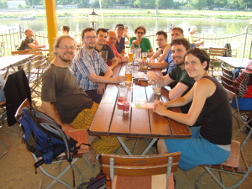
Zum 5jährigen Bestehen des RepairCafés Dresden haben wir alle Aktiven (frühere und jetzige) zu einer kleinen Feier in den Fährgarten Dresden-Johannstadt eingeladen.
Am 20. Juni 2012 startete das erste RepairCafé in Dresden-Löbtau im Werkstadt-Laden.
10 Menschen sind er Einladung gefolgt und wir haben uns sehr gefreut uns wieder zu sehen. In lockerer Runde bei leckerem Essen und kühlen Getränken plauderten wir über alte und neue Geschichten, genossen den lauen Sommerabend am Elbufer und haben viel gelacht.
Es war ein schöner Abend und wir freuen uns auf die nächsten 5 Jahre voller netter Gäste und herausfordernder Reparaturen.

